EĞİTİM-ÖĞRETİM YILI ERTUĞRUL GAZİ İMAM HATİP ORTAOKULU 8.SINIFLAR MATEMATİK DERSİ
2. DÖNEM 1. YAZILI SINAV SORULARIDIR.
Adım-Soyadım:
Numaram ve Sınıfım:

1 )$\sqrt{9}$ sayısının değeri aşağıdakilerden hangisine eşittir?
A) 2 B)3 D)4 D)5
2) Hangisi 42 sayısının bir çarpanı değildir?
A)2 B)3 C)6 D)8
3) Aşağıda verilen sayı çiftinin EBOB değeri kaçtır?
(15,30)
A) 5 B)10 D)15 D)20
4) 6⁻² üslü sayısının değeri aşağıdakilerden hangisidir?
A)$\frac{1}{12}$ B)$\frac{1}{36}$ C)$\frac{-1}{36}$ D)$\frac{-1}{12}$
5) Aşağıda verilen dairesel grafik bir çiftlikteki hayvanların dağılımını göstermektedir. Buna göre bu hayvanların yüzde kaçı koyundur?
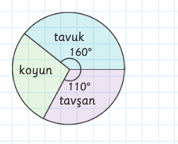
A)25 B)30 D)50 D)90
6) 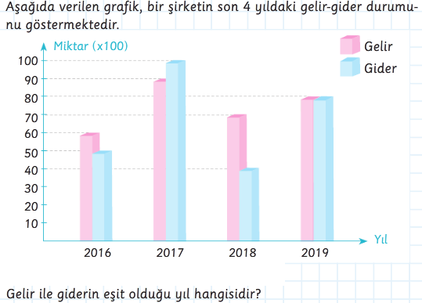
A)2016 B)2017 C)2018 D)2019
7) Havaya atılan bir zarın üst yüzüne çift sayı gelme olasılığı aşağıdakilerden hangisidir?
A)$\frac{1}{3}$ B)$\frac{1}{2}$ C)$\frac{4}{6}$ D)$\frac{5}{6}$
8)
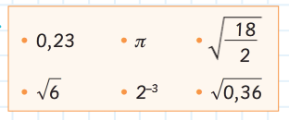
Yukarıda verilen sayılardan kaç tanesi rasyonel sayıdır?
A)1 B)2 C)3 D)4
9) (x-4)² ifadesinin özdeşi aşağıdakilerden hangisidir?
A)X²+8X+8
B)X²-8X+8
C)X²-8X+16
D)X²-16
10) $\frac{2x}{5}$ +5= $\frac{3x}{10}$-3 ise x aşağıdakilerden hangisidir?
A) -40 B)-30 C)-20 D)-10
11)
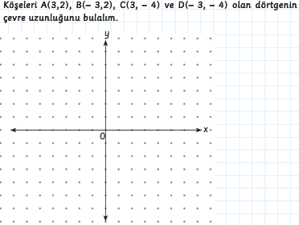
12) x=-3 ve y=+2 doğrularının grafiğini koordinat sisteminde çiziniz, eksenleri isimlendiriniz. Aynı koordinat düzleminde gösterebilirsiniz. (10 PUAN)
13) 3y=2x+6 doğrusu x eksenini hangi noktada keser?
A) (2,0) B)(-3,0) C)(0,3) D)(0,2)
14)
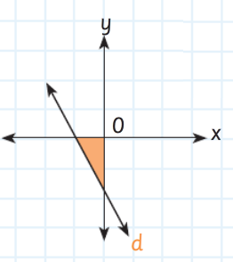
3x+y=-6 denklemi ile gösterilen doğru grafiği yukarıda çizilmiştir. Boyalı üçgenin alanı hangisidir?
A)8 B)6 C)4 D)3

15) Yağız’ın bankada 1000 TL’si vardır. Yağız her ay bankaya 100 TL yatırmaktadır. Buna göre hesapta biriken paranın denklemi aşağıdakilerden hangisidir?
A)Y=1000+100X
B)Y=1000-10X
C)Y=1000+1000X
D)Y=1000-100X
16)
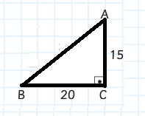
Yukarıda verilen doğrunun eğimi yüzde kaçtır?
A)60 B)70 C)75 D)85
17) 9x²-81 ifadesinin çarpanlarına ayrılmış hali hangisidir?
A) (3X-9).(3X+9)
B) (3X-9).(3X-9)
C)(3X+9).(3X+9)
D)(3X-3).(3X+3)
18) Aşağıdaki doğrulardan hangisi orijinden geçer?
A)y=4
B)y=3x
C)2y=6x-10
D)3x=9
19) 3y=9x+24 denklemi ile gösterilen doğrunun eğimi hangisidir?
A) 2 B)3
C)6 D)1
12. Soru 10 puan, diğer sorular 5’er puandır.
Sınav süresi 40 dakikadır.
Başarılar dileriz.

